Tuần …………
PPCT: tiết ………
Bài 11. VẤN ĐỀ PHÁT TRIỂN NGÀNH NÔNG NGHIỆP

I. MỤC TIÊU
1. Về kiến thức
- Phân tích được các thế mạnh, hạn chế đối với phát triển ngành nông nghiệp ở nước ta.
- Trình bày được sự chuyển dịch cơ cấu nông nghiệp và sự phát triển phân bố nông nghiệp (trồng trọt, chăn nuôi).
- Nêu được xu hướng phát triển trong nông nghiệp nước ta.
2. Về năng lực:
* Năng lực chung:
- Tự chủ và tự học: thông qua việc thu thập thông tin và trình bày về tình hình phát triển và phân bố ngành nông nghiệp.
- Giao tiếp và hợp tác: thông qua thông qua các hoạt động nhóm và phương pháp dạy học thảo luận.
- Giải quyết vấn đề và sáng tạo: thông qua các hoạt động nhận xét, đánh giá các hoạt động học tập, làm việc nhóm.
* Năng lực đặc thù
- Nhận thức thế giới theo quan điểm không gian:
+ Sử dụng được bản đồ để xác định được vị trí phân bố, phát triển của các nhóm ngành nông nghiệp.
- Giải thích các hiện tượng và quá trình địa lí:
+ Giải thích được các sự vật, hiện tượng; sự phân bố, đặc điểm, quá trình phát triển của các nhóm ngành nông nghiệp.
+ Giải thích được nguyên nhân, kết quả phát triển của ngành trồng trọt, chăn nuôi.
- Sử dụng các công cụ địa lí học:
+ Tìm kiếm, chọn lọc được thông tin từ các văn bản tài liệu phù hợp với nội dung, chủ đề bài học; sử dụng được tranh, ảnh địa lí để miêu tả những hiện tượng, quá trình địa lí.
+ Thực hiện được một số tính toán đơn giản; nhận xét, phân tích được bảng số liệu thống kê.
- Khai thác Internet phục vụ môn học: Tìm kiếm, thu thập, chọn lọc và hệ thống hoá được các thông tin địa lí cần thiết từ các trang web; đánh giá và sử dụng được các thông tin trong học tập và thực tiễn.
- Cập nhật thông tin và liên hệ thực tế:
+ Tìm kiếm được thông tin từ các nguồn tin cậy để cập nhật số liệu, tri thức về các vấn đề kinh tế của đất nước.
+ Khai thác, chọn lọc được các tư liệu từ các nguồn khác nhau về thực trạng nền nông nghiệp nước ta.
3. Về phẩm chất
- Yêu nước: nhận thức đúng đắn về nền nông nghiệp nước nhà và ủng hộ sự chuyển dịch cơ cấu ngành nông nghiệp theo xu hướng CNH-HĐH.
- Trung thực: trung thực trong học tập, thẳng thắn thảo luận, góp ý, nhận xét.
- Chăm chỉ, trách nhiệm: có tinh thần tự học, tham gia nhiệt tình vào các hoạt động học tập.
II. THIẾT BỊ DẠY HỌC VÀ HỌC LIỆU
1. Thiết bị dạy học
- SGK, sách giáo viên, giáo án.
- Atlat địa lý Việt Nam.
- Phiếu học tập, bảng biểu.
- Hình ảnh các nông sản đặc trưng của các địa phương.
2. Học liệu
- Sách giáo khoa, tập ghi chép, atlat địa lí Việt Nam.
- Một số hình ảnh số liệu, tranh ảnh về ngành nông nghiệp (trồng trọt và chăn nuôi).
- Giấy note, bút ghi chú, giấy A1.
III. TIẾN TRÌNH DẠY HỌC
1. Hoạt động 1: Mở đầu (Tình huống xuất phát) - … phút
a. Mục tiêu
- Tạo hứng khởi cho bài học, phát triển năng lực giao tiếp, thống kê và ghi nhớ của học sinh.
b. Nội dung
- Học sinh làm việc theo nhóm.
- Tham gia trò chơi “TÔI YÊU QUÊ TÔI”.
- Nội dung trò chơi:
+ Học sinh xác định quê hương (địa phương/tỉnh thành trồng nhiều hoặc nổi tiếng) của các nông sản được cung cấp.
+ Giáo viên cung cấp hình ảnh các nông sản đặc trưng của một số tỉnh thành trong cả nước, khi mỗi hình ảnh xuất hiện, các nhóm có 15 giây hội ý và ghi kết quả ra giấy note.
STT | NÔNG SẢN | ĐỊA PHƯƠNG
1 | Bưởi Năm roi | Vĩnh Long
2 | Cà phê | Buôn Mê Thuột – Đăk Lăk
3 | Chè Shan Tuyết | Hà Giang
4 | Nước mắm nhĩ | Phú Quốc, Phan Thiết
5 | Gạo Nàng Thơm Chợ Đào | Long An
6 | Gạo ST | Sóc Trăng
7 | Tiêu | Phú Quốc, Bình Phước
8 | Nhãn lồng | Hưng Yên
9 | Vải thiều | Lục Ngạn - Bắc Giang
10 | Chôm chôm | Vĩnh Long
11 | Xoài cát Hòa Lộc | Đồng Tháp
12 | Thanh long | Bình Thuận, Long An
13 | Ba khía | Cà Mau
14 | Bò sữa | Long Thành, Mộc Châu
15 | Sầu riêng | Cai Lậy – Tiền Giang
16 | Gà Đông Tảo | Khoái Châu – Hưng Yên
…
+ Một số nông sản đặc trưng (giáo viên cho 10 hình ảnh, học sinh ghi kết quả ra giấy note hoặc thiết kế PHT cho học sinh điền nội dung vào cột ĐỊA PHƯƠNG).

c. Sản phẩm
- Kết quả tham gia hoạt động của học sinh.
d. Tổ chức thực hiện
- Chuyển giao nhiệm vụ: Học sinh làm việc theo nhóm 4 thành viên, quan sát các hình ảnh được GV cung cấp
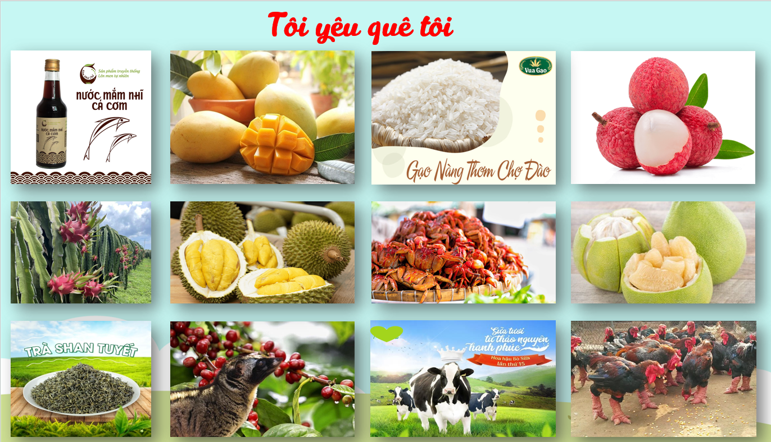
- Thực hiện nhiệm vụ: các nhóm theo dõi các hình ảnh, mỗi hình ảnh có 15 giây suy nghĩ và ghi kết quả.
- Báo cáo, thảo luận: các nhóm chuyển phiếu kết quả sang nhóm bên cạnh theo chiều kim đồng hồ để chấm điểm, GV gọi 1 nhóm đọc kết quả và đưa thông tin phản hồi để đối chiếu.
- Kết luận, nhận định: GV tổng kết hoạt động, dẫn dắt vào bài.
Lưu ý: Các sản phẩm nông nghiệp kể trên đều đã có chỉ dẫn địa lí được bảo hộ của Cục Sở hữu trí tuệ.
2. Hoạt động 2: Hình thành kiến thức mới
2.1. Hoạt động 2.1: TÌM HIỂU THẾ MẠNH VÀ HẠN CHẾ ĐỐI VỚI PHÁT TRIỂN NÔNG NGHIỆP
a. Mục tiêu
- Phân tích được các thế mạnh, hạn chế đối với phát triển ngành nông nghiệp ở nước ta.
b. Nội dung
- HS hoạt động nhóm, vẽ sơ đồ các thế mạnh và hạn chế đối với phát triển nông nghiệp.
- Phiếu chấm điểm sơ đồ tư duy:
STT | Các tiêu chí | Mức điểm
STT | Các tiêu chí | 5 | 4 | 3 | 2 | 1 | 0
1 | Bố cục đẹp mắt, màu sắc sinh động, không rối
2 | Trả lời đầy đủ các câu hỏi gợi ý
3 | Nội dung rõ ràng
4 | Nhóm làm việc tích cực, không ồn ào
5 | Điểm tổng

c. Sản phẩm
- Câu trả lời của học sinh
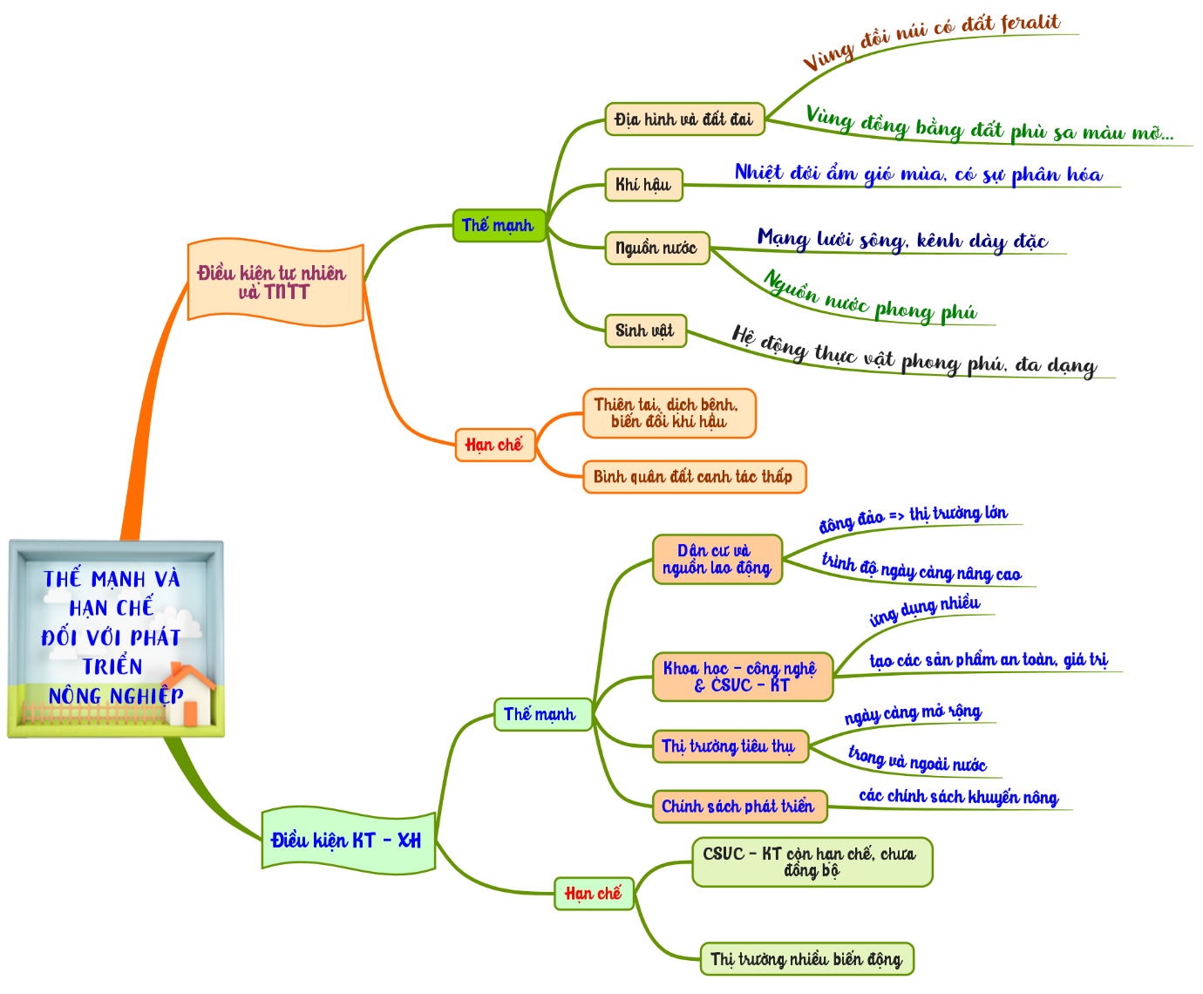
- Sơ đồ tư duy truyền thống:

- Nội dung ghi bài
NỘI DUNG GHI BÀI
- Thế mạnh và hạn chế đối với phát triển nông nghiệp
1. Điều kiện tự nhiên và tài nguyên thiên nhiên
a) Thế mạnh
- Địa hình và đất đai: các cao nguyên ở vùng đồi núi thấp có đất feralit thuận lợi trồng cây công nghiệp, cây ăn quả có đồng cỏ lớn để chăn nuôi; khu vực đồng bằng đất phù sa màu mỡ thích hợp trồng cây lương thực, thực phẩm, chăn nuôi lợn, gia cầm.
- Khí hậu nhiệt đới ẩm gió mùa, phân hóa giúp đa dạng cơ cấu cây trồng, vật nuôi và phát triển quanh năm với năng suất cao.
- Mạng lưới sông ngòi dày đặc, nguồn nước phong phú.
- Hệ động, thực vật đa dạng, phong phú, là cơ sở để thuần dưỡng, lai tạo giống cây trồng, vật nuôi tạo ra các đặc sản vùng miền có giá trị kinh tế cao.
b) Hạn chế
- Nhiều thiên tai, dịch bệnh, biến đổi khí hậu.
- Bình quân đất canh tác thấp, khó mở rộng.
- Điều kiện kinh tế xã hội
a) Thế mạnh
- Dân cư và nguồn lao động dồi dào, thị trường tiêu thụ lớn, kinh nghiệm sản xuất nông nghiệp lâu đời, trình độ lao động ngày càng được nâng cao.
- Khoa học công nghệ và cơ sở vật chất kỹ thuật được chú trọng, tạo ra các sản phẩm an toàn với giá trị cao.
- Thị trường tiêu thụ trong và ngoài nước được mở rộng, thúc đẩy sản xuất, đa dạng hóa sản phẩm.
- Các chính sách thúc đẩy nông nghiệp của Nhà nước.
b) Hạn chế
- CSVC kĩ thuật còn hạn chế, chưa hoàn thiện và đồng bộ.
- Thị trường còn nhiều biến động, việc đáp ứng tiêu chuẩn toàn cầu còn hạn chế.

d. Tổ chức thực hiện
- Chuyển giao nhiệm vụ: GV giao nhiệm vụ, lớp chia thành 8 nhóm, sử dụng giấy A1 để vẽ sơ đồ các thế mạnh và hạn chế đối với phát triển nông nghiệp.
(có thể thiết kế các dạng sơ đồ tư duy tùy ý như sơ đồ nhánh truyền thống, sơ đồ cây, sơ đồ luồng, sơ đồ bong bóng,….)
- Thực hiện nhiệm vụ: các nhóm thảo luận, phác họa và vẽ sơ đồ trong thời gian 10 phút.
- Báo cáo, thảo luận: Các nhóm dán sản phẩm lên bảng, thực hiện phiếu chấm điểm và chấm điểm chéo theo phân công.
- Kết luận, nhận định: GV cung cấp các thông tin cần có trong nội dung sơ đồ, các nhóm theo dõi và chấm điểm cho nhóm bạn theo phân công. GV chốt kiến thức hướng dẫn ghi bài.
2.2. Hoạt động 2.2: Tìm hiểu về sự CHUYỂN DỊCH CƠ CẤU NÔNG NGHIỆP
a. Mục tiêu
- Trình bày và giải thích được sự chuyển dịch cơ cấu nông nghiệp (trồng trọt, chăn nuôi, dịch vụ nông nghiệp).
b. Nội dung
- Học sinh làm việc cá nhân.
c. Sản phẩm
- Câu trả lời của học sinh và thông tin phản hồi của giáo viên.
NỘI DUNG GHI BÀI
- Sự chuyển dịch cơ cấu nông nghiệp
- Xu hướng chuyển dịch: giảm tỉ trọng ngành trồng trọt, tăng tỉ trọng ngành chăn nuôi và dịch vụ nông nghiệp.
- Hướng phát triển:
+ Sản xuất hàng hóa tập trung, quy mô lớn.
+ Hướng tới nông nghiệp thông minh, bền vững.
+ Tham gia ngày càng sâu vào chuỗi giá trị toàn cầu dựa trên việc tăng cường áp dụng khoa học công nghệ và thu hút vốn đầu tư của doanh nghiệp.
+ Phân bố sản xuất nông nghiệp thay đổi phù hợp với điều kiện của từng địa phương
4. Tổ chức thực hiện
- Chuyển giao nhiệm vụ: Cá nhân học sinh đọc mục II. để trả lời các câu hỏi
1. Dựa vào bảng 11.1, cho biết xu hướng chuyển dịch nông nghiệp thay đổi như thế nào?
2. Định hướng phát triển nông nghiệp của nước ta trong tương lai có những đặc điểm nào?
- Thực hiện nhiệm vụ: Học sinh trả lời câu hỏi theo chỉ định.
- Báo cáo, thảo luận: GV chỉ định học sinh lên ghi bảng câu trả lời.
- Kết luận, nhận định: GV giảng giải các vấn đề liên quan, tổng kết kiến thức, hướng dẫn ghi bài.

2.3 Hoạt động 2.3: Tìm hiểu HIỆN TRẠNG PHÁT TRIỂN VÀ PHÂN BỐ NÔNG NGHIỆP
a. Mục tiêu
- Trình bày được hiện trạng phát triển và phân bố ngành nông nghiệp (trồng trọt, chăn nuôi).
b. Nội dung
- Học sinh làm việc theo cặp đôi.
- Hoàn thành phiếu học tập – điền nội dung thích hợp vào các dấu … (mỗi học sinh được phát 1 phiếu để sử dụng làm phiếu ghi bài kẹp vào tập học).
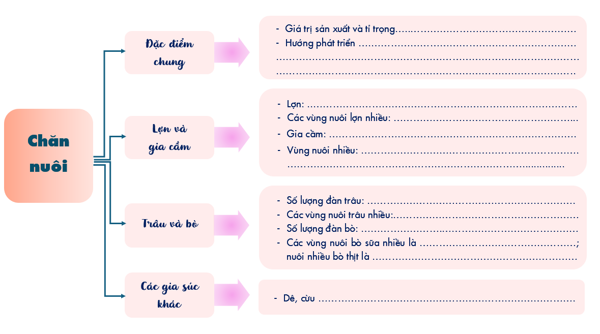
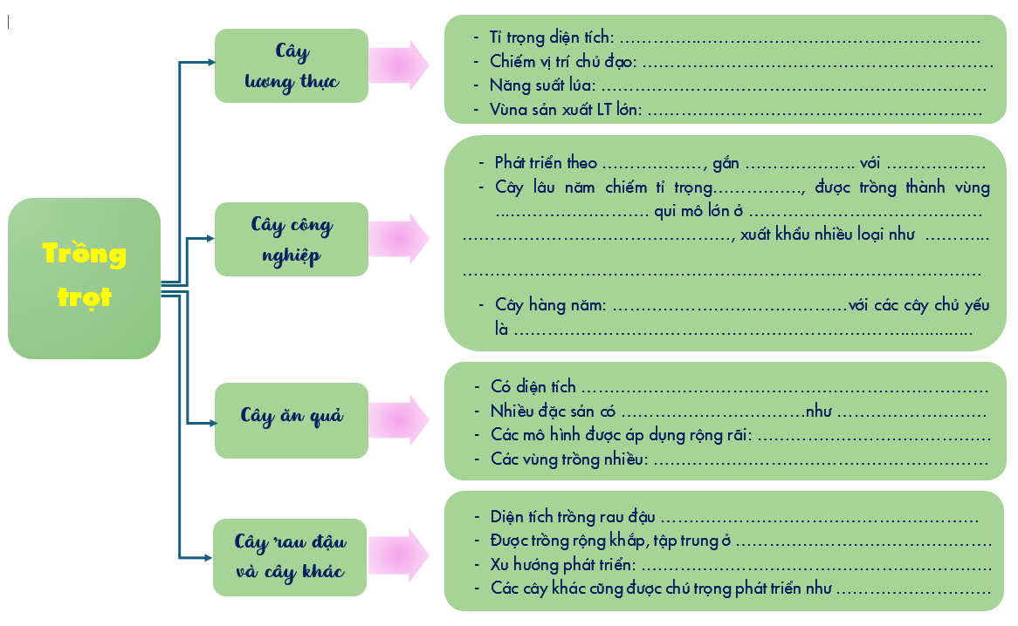

c. Sản phẩm
- Câu trả lời của học sinh và thông tin phản hồi của giáo viên.
NỘI DUNG GHI BÀI
- Hiện trạng phát triển và phân bố các ngành nông nghiệp
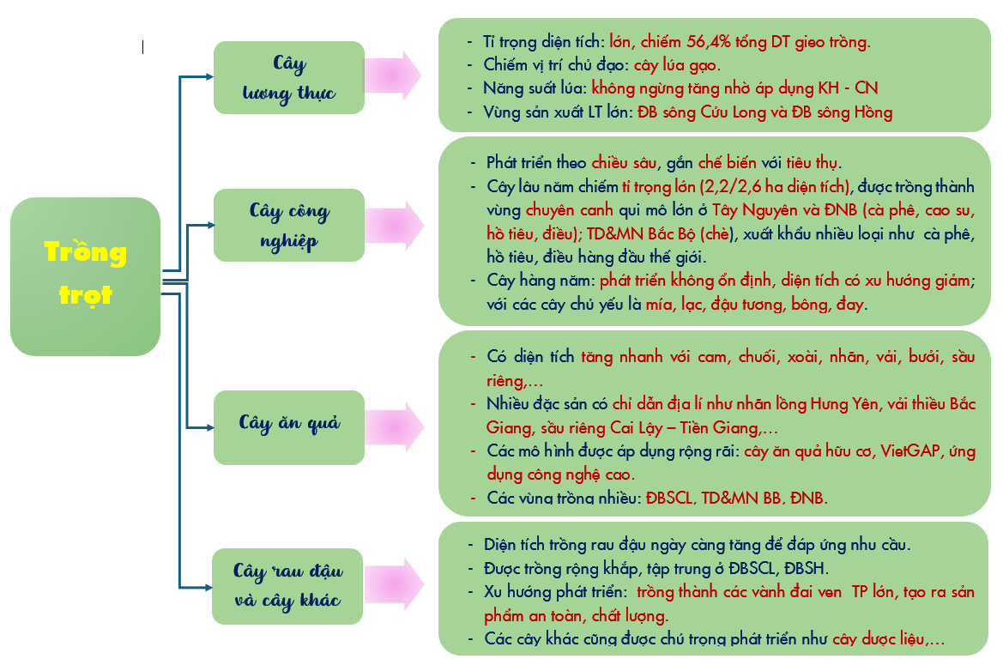
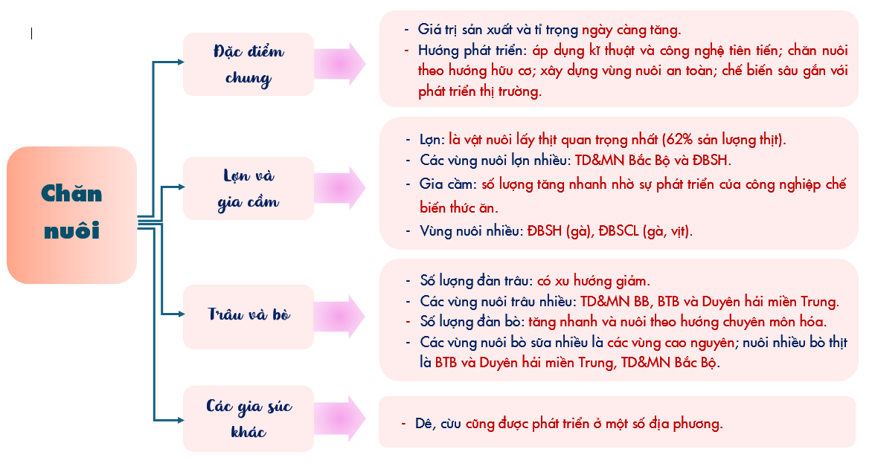

d. Tổ chức thực hiện
- Chuyển giao nhiệm vụ: GV giao nhiệm vụ, học sinh đọc nội dung mục III, mỗi HS nhận một phiếu học tập, thảo luận cặp đôi với bạn bên cạnh để điền các nội dung khuyết vào các chỗ trống.
- Thực hiện nhiệm vụ: Học sinh thảo luận, điền nội dung vào 1 phiếu bằng bút chì để có thể chỉnh sửa, lưu làm nội dung học tập. Thời gian hoàn thành phiếu là 10 phút.
- Báo cáo, thảo luận: GV chỉ định học sinh đọc các nội dung đã điền.
- Kết luận, nhận định: GV giảng giải các nội dung, đồng thời đưa thông tin cần điền để học sinh đối chiếu, chỉnh sửa, hoàn chỉnh nội dung trên phiếu ghi cá nhân.
2.4 Hoạt động 2.4: Tìm hiểu XU HƯỚNG PHÁT TRIỂN NGÀNH NÔNG NGHIỆP
a. Mục tiêu
Nêu được xu hướng phát triển trong nông nghiệp nước ta.
b. Nội dung
- HS làm việc cá nhân.
- Xem video, nhận xét, rút ra kết luận: video về tam nông...
https://www.youtube.com/watch?v=GDDWwXivSh4
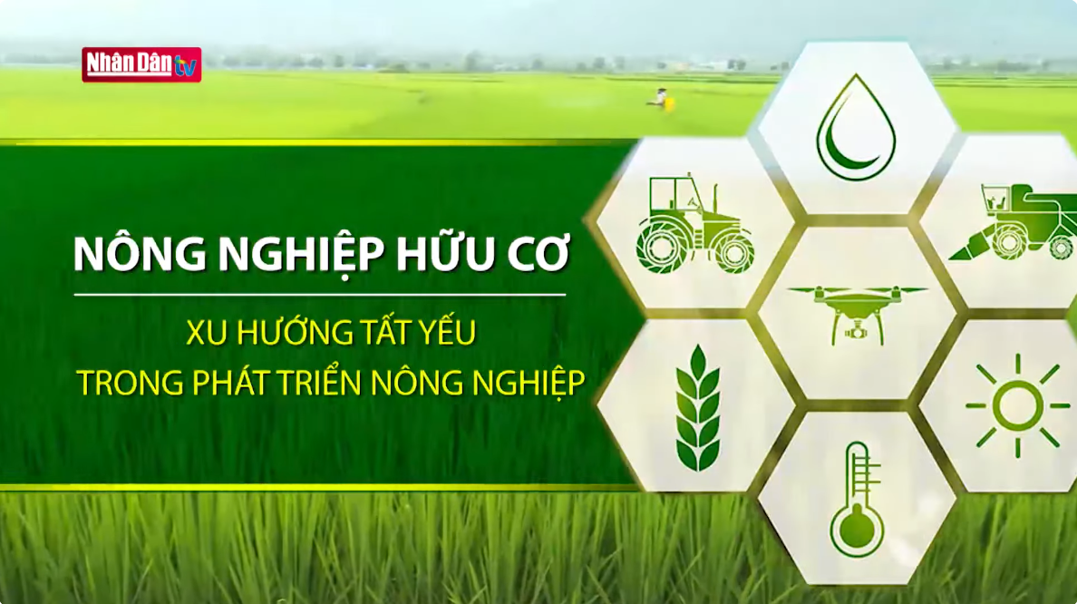
https://www.youtube.com/watch?v=2S9YBLnKQh8

c. Sản phẩm
- Câu trả lời của học sinh.
- Nội dung ghi bài.
Nội dung ghi bài
- Xu hướng phát triển nông nghiệp
- Theo hướng “tam nông” – nông nghiệp, nông thôn và nông dân.
- CNH, HĐH nông nghiệp, nông thôn là nhiệm vụ quan trọng hàng đầu theo các định hướng sau:
+ Phát triển nông nghiệp hiệu quả bền vững thích hợp đa giá trị theo hướng nâng cao năng lực cạnh tranh.
+ Phát triển kinh tế nông nghiệp gắn với nhu cầu thị trường.
+ Phát triển nông nghiệp gắn với xây dựng nông thôn mới, hiện đại với quá trình đô thị hóa, có cơ sở hạ tầng dịch vụ xã hội đồng bộ và tiềm cận các khu vực đô thị; gắn kết chặt chẽ giữa phát triển công nghiệp, dịch vụ với nông nghiệp, giữa phát triển nông thôn bền vững với quá trình đô thị hóa theo hướng “nông nghiệp sinh thái, nông thôn hiện đại, nông dân văn minh”

d. Tổ chức thực hiện
- Chuyển giao nhiệm vụ: GV trình chiếu đoạn video với câu hỏi đính kèm:
1. Các xu hướng phát triển nào được nhắc đến trong video?
2. Các thuật ngữ nông nghiệp nào được đề cập đến trong video?
- Thực hiện nhiệm vụ: HS theo dõi các đoạn video, tìm câu trả lời.
- Báo cáo, thảo luận: GV cho 3 HS xung phong lên bảng ghi lại câu trả lời đã ghi nhận được, các học sinh khác bổ sung nếu có ý kiến khác hơn.
- Kết luận, nhận định: GV cung cấp các thông tin trả lời cho 2 câu hỏi:
+ Các xu hướng được nhắc đến: nông nghiệp hữu cơ, nông nghiệp sinh thái, ứng dụng công nghệ vi sinh, ứng dụng khoa học kĩ thuật, kinh doanh nông nghiệp theo chuỗi giá trị, sản xuất theo hướng hữu cơ,...
+ Các thuật ngữ nông nghiệp: tam nông, nông nghiệp xanh, nông thôn mới, phân bón hữu cơ,...
- Giảng giải, tổng kết nội dung, hướng dẫn ghi bài.

3. Hoạt động 3: Luyện tập (4 phút)
a. Mục tiêu

Giúp HS củng cố lại và khắc sâu các kiến thức đã được tìm hiểu trong bài học.
b. Nội dung
- Phương pháp SÀNG LỌC đúng hoặc sai.
- HS hoạt động nhóm 3 hoặc 4.

c. Sản phẩm
- Kết quả hoạt động của học sinh.
- Các nội dung sàng lọc:
- Cà phê được trồng nhiều nhất ở tỉnh Đắk Lắk.
- Đồng bằng sông Hồng là vùng sản xuất lương thực lớn nhất nước.
- Trong cơ cấu cây công nghiệp, nhóm cây hàng năm có tỉ trọng lớn hơn.
- Trâu, bò được nuôi nhiều ở các vùng sản xuất lương thực lớn.
- Vùng trồng chè nhiều nhất nước là Tây Nguyên.
- Việt Nam đứng đầu thế giới về xuất khẩu cà phê.
- Đồng bằng sông Cửu Long là vùng nuôi lợn nhiều nhất nước.
- Tỉ trọng ngành chăn nuôi ngày càng giảm trong cơ cấu ngành nông nghiệp.
- Các cây ăn quả chính ở nước ta là cam, quýt, xoài, táo, nho lê, …
- Cây dược liệu được trồng nhiều ở các tỉnh trung du và miền núi.
- Bò sữa được nuôi nhiều nhất ở đồng bằng sông Cửu Long.
- Tam nông gồm nông dân, nông nghiệp và nông thôn.
- Các vành đai cây rau đậu phát triển mạnh ven các thành phố lớn.
- Vật nuôi lấy thịt quan trọng nhất của nước ta là gà, vịt.
- Sản lượng đàn trâu hiện nay tập trung nhiều nhất ở TD&MN Bắc Bộ.
- Vùng đồi núi có nhiều điều kiện thuận lợi để trồng cây công nghiệp, cây ăn quả.
- Do sự phân hóa khí hậu nên cơ cấu cây trồng của các vùng miền không giống nhau.
- Sự biến động của thị trường gây nhiều khó khăn cho sự phát triển nông nghiệp.
- Giá trị các nông sản được nâng cao khi thực hiện chuỗi đầu vào 🡪 sản xuất 🡪 chế biến 🡪 thương mại.
- Trong cơ cấu ngành trồng trọt, cây công nghiệp đang có tỉ trọng dẫn đầu.

d. Tổ chức thực hiện
- Chuyển giao nhiệm vụ: GV nêu chủ đề, ghi tên lên bảng; phát phiếu sàng lọc cho học sinh.
- Thực hiện nhiệm vụ: Học sinh thực hiện sàng lọc các nội dung trên phiếu của mình bằng cách dán phiếu của mình vào ô ĐÚNG hoặc SAI tương ứng trên bảng. (GV in mỗi nội dung sàng lọc là 1 phiếu nếu cho số lượng kiến thức sàng lọc ít, nếu nhiều có thể in tất cả các nội dung trên cùng 1 phiếu, HS sẽ chọn đúng hoặc sai cho mỗi ý kiến).
- Báo cáo, thảo luận: Nhóm hoàn thành sàng lọc trước giơ tay báo để GV kiểm tra.
- Kết luận, nhận định: GV tổng kết hoạt động, ghi điểm các nhóm chiến thắng.

4. Hoạt động 4: Vận dụng (3 phút)
a. Mục tiêu
- Ôn tập kiến thức đã học trong bài.
b. Nội dung: HS thực hiện bài tập ở nhà theo yêu cầu:
Liệt kê các nông sản đã có chỉ dẫn địa lí ở nước ta hiện nay, chọn một trong số các sản phẩm để tìm hiểu đặc điểm của sản phẩm đó, viết không quá 15 dòng.
c. Sản phẩm: Nội dung bài làm của học sinh.
- Gợi ý một số nông sản có chỉ dẫn địa lí:
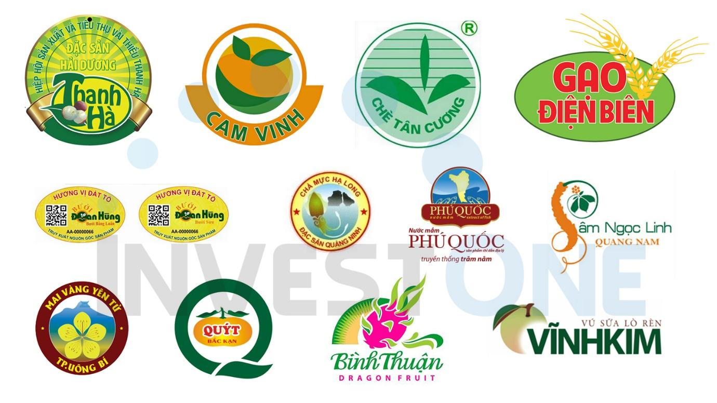
d. Tổ chức thực hiện:
- Chuyển giao nhiệm vụ: GV giao nhiệm vụ cho học sinh.
- Thực hiện nhiệm vụ: HS thực hiện nhiệm vụ ở nhà.
- Báo cáo, thảo luận: khi có yêu cầu
IV. PHỤ LỤC
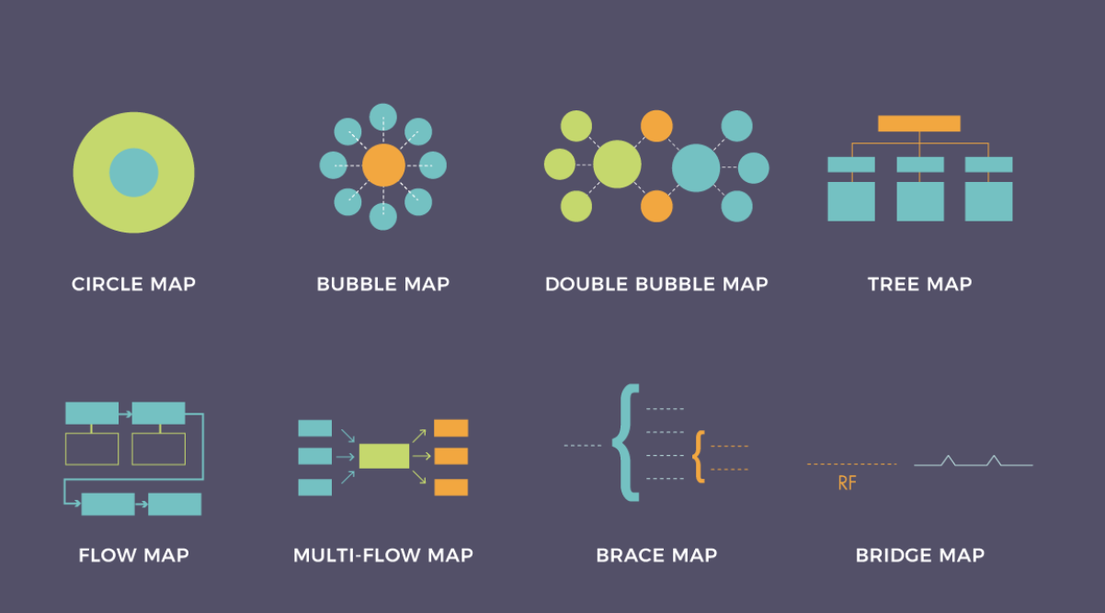
- 8 loại sơ đồ tư duy phổ biến

- Các nông sản được chỉ dẫn địa lí:

DANH SÁCH CÁC CHỈ DẪN ĐỊA LÝ ĐÃ ĐƯỢC BẢO HỘ TẠI VIỆT NAM
STT | Số đơn | Số Văn bằng | Ngày cấp | Chỉ dẫn địa lý | Sản phẩm | Chủ đơn
1 | 6-2001-00001 | 6-00001 | 01.06.2001 | Phú Quốc | Nước mắm | Hội sản xuất nước mắm Phú Quốc
2 | 6-2001-00009 | 6-00002 | 09.08.2010 | Mộc Châu | Chè Shan tuyết | Sở Khoa học và Công nghệ tỉnh Sơn La
3 | 6-2001-00002 | 6-00003 | 13.05.2002 | Cognac | Rượu mạnh | Văn phòng quốc gia liên ngành Cognac
4 | 6-2005-00001 | 6-00004 | 14.10.2005 | Buôn Ma Thuột | Cà phê nhân | UBND tỉnh Đắk Lắk
5 | 6-2006-00001 | 6-00005 | 08.02.2006 | Đoan Hùng | Bưởi quả | Sở Khoa học và Công nghệ tỉnh Phú Thọ
6 | 6-2004-00003 | 6-00006 | 15.11.2006 | Bình Thuận | Quả thanh long | Hiệp hội thanh long Bình Thuận
7 | 6-2006-00003 | 6-00007 | 15.02.2007 | Lạng Sơn | Hoa hồi | Sở Khoa học và Công nghệ tỉnh Lạng Sơn
8 | 6-2006-00002 | 6-00008 | 23.05.2007 | Pisco | Rượu | Nước cộng hòa Peru
9 | 6-2006-00005 | 6-00009 | 25.05.2007 | Thanh Hà | Quả vải thiều | Ủy ban nhân dân huyện Thanh Hà, tỉnh Hải Dương
10 | 6-2004-00001 | 6-00010 | 30.05.2007 | Phan Thiết | Nước mắm | Chi cục Tiêu chuẩn – Đo lường – Chất lượng tỉnh Bình Thuận
11 | 6-2006-00004 | 6-00011 | 31.05.2007 | Hải Hậu | Gạo Tám Xoan | Hiệp hội gạo tám xoan Hải Hậu tỉnh Nam Định
12 | 6-2007-00001 | 6-00012 | 31.05.2007 | Vinh | Quả cam | Sở Khoa học và Công nghệ tỉnh Nghệ An
13 | 6-2007-00004 | 6-00013 | 20.09.2007 | Tân Cương | Chè | Sở Khoa học và Công nghệ tỉnh Thái Nguyên
14 | 6-2007-00002 | 6-00014 | 25.06.2008 | Hồng Dân | Gạo Một Bụi Đỏ | Sở khoa học và Công nghệ tỉnh Bạc Liêu
15 | 6-2008-00001 | 6-00015 | 25.06.2008 | Lục Ngạn | Vải Thiều | Sở Khoa học và Công nghệ tỉnh Bắc Giang
16 | 6-2003-00009 | 6-00016 | 03.09.2009 | Hòa Lộc | Xoài Cát | Sở Khoa học và Công nghệ tỉnh Tiền Giang
17 | 6-2008-00004 | 6-00017 | 30.09.2009 | Đại Hoàng | Chuối Ngự | Ủy ban nhân dân huyện Lý Nhân
18 | 6-2009-00001 | 6-00018 | 07.01.2010 | Văn Yên | Quế vỏ | Ủy ban nhân dân huyện Văn Yên
19 | 6-2008-00007 | 6-00019 | 25.06.2010 | Hậu Lộc | Mắm tôm | Ủy ban nhân dân huyện Hậu Lộc, tỉnh Thanh Hóa
20 | 6-2009-00005 | 6-00020 | 19.07.2010 | Huế | Nón lá | Sở Khoa học và Công nghệ Thừa Thiên Huế
21 | 6-2010-00003 | 6-00021 | 08.09.2010 | Bắc Kạn | Hồng không hạt | Sở Khoa học và Công nghệ tỉnh Bắc Kạn
22 | 6-2009-00002 | 6-00022 | 09.11.2010 | Phúc Trạch | Quả bưởi | Ủy ban nhân dân huyện Hương Khê, tỉnh Hà Tĩnh
23 | 6-2008-00003 | 6-00023 | 19.11.2010 | Scotch whisky | Rượu mạnh | The Scotch Whisky Association
24 | 6-2009-00004 | 6-00024 | 19.11.2010 | Tiên Lãng | Thuốc lào | Ủy ban nhân dân huyện Tiên Lãng, thành phố Hải Phòng
25 | 6-2008-00008 | 6-00025 | 10.01.2011 | Bảy Núi | Gạo Nàng Nhen Thơm | Ủy ban nhân dân huyện Tịnh Biên
26 | 6-2010-00002 | 6-00026 | 21.03.2011 | Trùng Khánh | Hạt dẻ | Ủy ban nhân dân huyện Trùng Khánh, tỉnh Cao Bằng
27 | 6-2010-00006 | 6-00027 | 10.08.2011 | Bà Đen | Mãng cầu (Na) | Sở Khoa học và Công nghệ tỉnh Tây Ninh
28 | 6-2010-00005 | 6-00028 | 13.10.2011 | Nga Sơn | Cói | Ủy ban nhân dân huyện Nga Sơn, tỉnh Thanh Hóa
29 | 6-2009-00006 | 6-00029 | 13.10.2011 | Trà My | Quế vỏ | Sở Khoa học và Công nghệ tỉnh Quảng Nam
30 | 6-2010-00001 | 6-00030 | 07.02 2012 | Ninh Thuận | Nho | Sở Khoa học và Công nghệ tỉnh Ninh Thuận
31 | 6-2011-00002 | 6-00031 | 14.11.2012 | Tân Triều | Quả bưởi | Sở Khoa học và Công nghệ tỉnh Đồng Nai
32 | 6-2012-00001 | 6-00032 | 14.11.2012 | Bảo Lâm | Hồng không hạt | Sở Khoa học và Công nghệ tỉnh Lạng Sơn
33 | 6-2012-00005 | 6-00033 | 14.11.2012 | Bắc Kạn | Quả quýt | Sở Khoa học và Công nghệ tỉnh Bắc Kạn
34 | 6-2009-00003 | 6-00034 | 30.11.2012 | Yên Châu | Quả xoài tròn | Sở Khoa học và Công nghệ tỉnh Sơn La
35 | 6-2011-00005 | 6-00035 | 01.03.2013 | Mèo Vạc | Mật ong bạc hà | Sở Khoa học và Công nghệ tỉnh Hà Giang
36 | 6-2008-00002 | 6-00036 | 29.08.2013 | Bình Minh | Bưởi Năm Roi | Doanh nghiệp tư nhân chế biến rau quả xuất khẩu Hoàng Gia
37 | 6-2012-00003 | 6-00037 | 12.12.2013 | Hạ Long | Chả mực | Ủy ban nhân dân thành phố Hạ Long
38 | 6-2012-00002 | 6-00038 | 12.12.2013 | Bạc Liêu | Muối ăn | Sở Khoa học và Công nghệ Bạc Liêu
39 | 6-2012-00007 | 6-00039 | 18.12.2013 | Luận Văn | Quả bưởi | Ủy ban nhân dân huyện Thọ Xuân
40 | 6-2012-00006 | 6-00040 | 18.12.2013 | Yên Tử | Hoa Mai Vàng | Ủy ban nhân dân thành phố Uông Bí, tỉnh Quảng Ninh
41 | 6-2012-00004 | 6-00041 | 19.03.2014 | Quảng Ninh | Con Ngán | Sở Khoa học và Công nghệ tỉnh Quảng Ninh
42 | 6-2013-00001 | 6-00042 | 18.09.2014 | Isan Thái Lan | Tơ tằm truyền thống | The Queen sirikit department of sericulture
43 | 6-2010-00004 | 6-00043 | 25.09.2014 | Điện Biên | Gạo | Sở Khoa học và Công nghệ tỉnh Điện Biên
44 | 6-2008-00005 | 6-00044 | 28.10.2014 | Vĩnh Kim | Vú sữa Lò Rèn | Sở Khoa học và Công nghệ tỉnh Tiền Giang
45 | 6-2010-00007 | 6-00045 | 28.10.2014 | Quảng Trị | Tiêu | Sở Khoa học và Công nghệ tỉnh Quảng Trị
46 | 6-2013-00003 | 6-00046 | 05.11.2014 | Cao Phong | Cam quả | Ủy ban nhân dân tỉnh Hòa Bình
47 | 6-2013-00002 | 6-00047 | 12.11.2015 | Vân Đồn | Sá sùng | Ủy ban nhân dân huyện Vân Đồn
48 | 6-2015-00001 | 6-00048 | 08.06.2016 | Long Khánh | Quả chôm chôm | Sở Khoa học và Công nghệ tỉnh Đồng Nai
49 | 6-2011-00003 | 6-00049 | 16.08.2016 | Ngọc Linh | Sâm củ | Sở Khoa học và Công nghệ tỉnh Kon Tum
50 | 6-2014-00002 | 6-00050 | 19.08.2016 | Vĩnh Bảo | Thuốc lào | Ủy ban nhân dân huyện Vĩnh Bảo
51 | 6-2015-00005 | 6-00051 | 10.10.2016 | Thường Xuân | Quế | Ủy ban nhân dân huyện Thường Xuân
52 | 6-2016-00006 | 6-00052 | 10.10.2016 | Hà Giang | Cam sành | Sở Nông nghiệp và Phát triển nông thôn Hà Giang
53 | 6-2015-00003 | 6-00053 | 28.12.2016 | Kampong Speu | Đường thốt nốt (Vương quốc Cam-pu-chia) | Kompong Speu Palm Sugar Promotion Association (KSPA)
54 | 6-2015-00003 | 6-00054 | 28.12.2016 | Kampot | Hạt tiêu (Vương quốc Cam-pu-chia) | Kampot Pepper Promotion Association (KPPA)
55 | 6-2016-00005 | 6-00055 | 23.01.2017 | Hưng Yên | Nhãn lồng | Sở Khoa học và Công nghệ Hưng Yên
56 | 6-2016-00008 | 6-00056 | 05.07.2017 | Quản Bạ | Hồng không hạt | Ủy ban nhân dân huyện Quản Bạ
57 | 6-2016-00009 | 6-00057 | 28.09.2017 | Xín Mần | Gạo tẻ Già Dui | Ủy ban nhân dân huyện Xín Mần
58 | 6-2016-00007 | 6-00058 | 28.09.2017 | Sơn La | Cà phê | Sở Khoa học và Công nghệ Sơn La
59 | 6-2016-00002 | 6-00059 | 24.10.2017 | Ninh Thuận | Thịt cừu | Sở Khoa học và Công nghệ Ninh Thuận
60 | 4-2016-00006 | 6-00060 | 08.12.2017 | Thẩm Dương | Gạo nếp Khẩu Tan Đón | Ủy ban nhân dân huyện Văn Bàn
61 | 6-2017-00001 | 6-00061 | 22.01.2018 | Mường Lò | Gạo | Ủy ban nhân dân thị xã Nghĩa Lộ
62 | 6-2017-00006 | 6-00062 | 26.01.2018 | Bến Tre | Bưởi Da xanh | Sở Khoa học và Công nghệ Bến Tre
63 | 6-2017-00007 | 6-00063 | 26.01.2018 | Bến Tre | Dừa uống nước Xiêm Xanh | Sở Khoa học và Công nghệ Bến Tre
64 | 6-2014-00001 | 6-00064 | 12.02.2018 | Bà Rịa –Vũng Tàu | Hạt tiêu đen | Chi cục Phát triển nông thôn tỉnh Bà Rịa-Vũng Tàu
65 | 6-2015-00007 | 6-00065 | 12.02.2018 | Ô Loan | Sò huyết | Sở Khoa học và Công nghệ Phú Yên
66 | 6-2017-00005 | 6-00066 | 13.03.2018 | Bình Phước | Hạt điều | Hội điều Bình Phước
67 | 6-2016-00003 | 6-00067 | 04.07.2018 | Ninh Bình | Thịt dê | Sở Nông nghiệp và Phát triển nông thôn tỉnh Ninh Bình
68 | 6-2017-00004 | 6-00068 | 23.07.2018 | Cao Bằng | Trúc sào và chiếu trúc sào | Sở Khoa học và Công nghệ Cao Bằng
69 | 6-2018-00001 | 6-00069 | 16.08.2018 | Hà Giang | Chè Shan tuyết | Sở Nông nghiệp và Phát triển nông thôn Hà Giang
70 | 6-2017-00002 | 6-00070 | 31.01.2019 | Bà Rịa - Vũng Tàu | Nhãn xuồng cơm vàng | Chi cục Phát triển nông thôn tỉnh Bà Rịa Vũng Tàu
71 | 6-2017-00003 | 6-00071 | 31.01.2019 | Cát Lở Bà Rịa - Vũng Tàu | Mãng cầu ta | Chi cục Phát triển nông thôn tỉnh Bà Rịa Vũng Tàu
72 | 6-2018-00003 | 6-00072 | 28.02.2019 | Hương Sơn | Nhung hươu | Uỷ ban nhân dân huyện Hương Sơn
73 | 6-2018-00005 | 6-00073 | 12.10.2018 | Hà Giang | Thịt bò | Sở Nông nghiệp và Phát triển nông thôn tỉnh Hà Giang
74 | 6-2016-00004 | 6-00074 | 27.05.2019 | Đồng Giao | Quả dứa | Uỷ ban nhân dân thành phố Tam Điệp
75 | 6-2018-00004 | 6-00075 | 28.05.2019 | Vĩnh Châu | Hành tím | Sở Khoa học và Công nghệ tỉnh Sóc Trăng
76 | 6-2018-00002 | 6-00076 | 16.09.2019 | Bà Rịa | Muối ăn | Uỷ ban nhân dân tỉnh Bà Rịa - Vũng Tàu
77 | 6-2019-00004 | 6-00077 | 15.11.2019 | Kỳ Sơn | Gừng | Uỷ ban nhân dân huyện Kỳ Sơn
78 | 6-2019-00006 | 6-00078 | 26.11.2019 | Cao Lãnh | Xoài | Sở Nông nghiệp và Phát triển nông thôn tỉnh Đồng Tháp
79 | 6-2019-00008 | 6-00079 | 26.12.2019 | Đăk Hà | Cà phê | Uỷ ban nhân dân huyện Đăk Hà
80 | 6-2019-00010 | 6-00080 | 11.05.2020 | Cái Mơn | Sầu riêng | Sở Khoa học và Công nghệ tỉnh Bến Tre
81 | 6-2019-00011 | 6-00081 | 29.06.2020 | Lý Sơn | Tỏi | Uỷ ban nhân dân huyện Lý Sơn
82 | 6-2019-00009 | 6-00082 | 10.07.2020 | An Thịnh | Tỏi | Uỷ ban nhân dân huyện Lương Tài
83 | 6-2020-00001 | 6-00083 | 20.07.2020 | Lục Nam | Na dai | Uỷ ban nhân dân huyện Lục Nam
84 | 6-2019-00005 | 6-00084 | 07.08.2020 | Vị Xuyên | Thảo quả | Uỷ ban nhân dân huyện Vị Xuyên
85 | 6-2019-00013 | 6-00085 | 30.09.2020 | Châu Thành Long An | Quả thanh long | Sở Khoa học và Công nghệ Long An
86 | 6-2020-00002 | 6-00086 | 30.09.2020 | Hàm Yên | Quả cam sành | Ủy ban nhân dân huyện Hàm Yên
87 | 6-2020-00003 | 6-00087 | 05.11.2020 | Phú Yên | Tôm hùm bông | Sở Khoa học và Công nghệ Phú Yên
88 | 6-2019-00014 | 6-00088 | 13.11.2020 | Khả Lĩnh | Quả bưởi | Ủy ban nhân dân huyện Yên Bình
89 | 6-2020-00005 | 6-00089 | 23.11.2020 | Văn Chấn | Ba ba gai thương phẩm | Ủy ban nhân dân huyện Văn Chấn
90 | 6-2020-00006 | 6-00090 | 23.11.2020 | Cổ Lũng – Bá Thước | Vịt | Ủy ban nhân dân huyện Bá Thước
91 | 6-2020-00004 | 6-00091 | 23.11.2020 | Cù Lao Chàm – Hội An | Yến sào | Ủy ban nhân dân thành phố Hội An
92 | 6-2020-00009 | 6-00092 | 23.11.2020 | Cầu Đúc | Quả khóm | Chi cục Quản lý chất lượng nông lâm sản và thuỷ sản, Sở Nông nghiệp và Phát triển nông thôn tỉnh Hậu Giang
93 | 6-2020-00008 | 6-00093 | 23.11.2020 | Mang Yang | Gạo Ba Chăm | Ủy ban nhân dân huyện Mang Yang - tỉnh Gia Lai
94 | 6-2020-00011 | 6-00094 | 23.11.2020 | Trà Bồng | Quế | Sở Khoa học và Công nghệ tỉnh Quảng Ngãi
95 | 6-2020-00010 | 6-00095 | 03.12.2020 | Vĩnh Châu | Artemia | Sở Khoa học và Công nghệ tỉnh Sóc Trăng
96 | 6-2020-00014 | 6-00096 | 03.12.2020 | Huế | Tinh dầu tràm | Ủy ban nhân dân tỉnh Thừa Thiên Huế
97 | 6-2019-00001 | 6-00097 | 25.12.2020 | Kagoshima Wagyu/Kagoshima, Kuroushi/Thịt bò Kagoshima | Thịt bò | Kagoshima Prefectural Beef Cattle Promotion Council
98 | 6-2020-00013 | 6-00098 | 25.12.2020 | Mường Khương – Bát Xát | Gạo Séng Cù | Sở Khoa học và Công nghệ tỉnh Lào Cai
99 | 6-2019-00012 | 6-00099 | 28.12.2020 | Yên Bái | Măng tre Bát Độ | Ủy ban nhân dân huyện Trấn Yên
100 | 6-2020-00017 | 6-00100 | 29.12.2020 | Tú Lệ | Gạo nếp | Ủy ban nhân dân huyện Văn Chấn
101 | 6-2020-00007 | 6-00101 | 29.12.2020 | Mù Cang Chải | Mật ong | Ủy ban nhân dân huyện Mù Cang Chải
102 | 6-2020-00019 | 6-00102 | 14.04.2021 | Bến Tre | Cua biển | Sở Khoa học và Công nghệ tỉnh Bến Tre
103 | 6-2020-00015 | 6-00103 | 19.04.2021 | Bến Tre | Tôm càng xanh | Sở Khoa học và Công nghệ tỉnh Bến Tre
104 | 6-2020-00019 | 6-00104 | 23.04.2021 | Na Hang | Chè Shan tuyết | Ủy ban nhân dân huyện Na Hang
105 | 6-2019-00002 | 6-00105 | 29.04.2021 | Hà Giang | Cá bỗng | Sở Nông nghiệp và Phát triển nông thôn tỉnh Hà Giang
106 | 6-2020-00016 | 6-00106 | 29.04.2021 | Bắc Kạn | Miến dong | Sở Khoa học và Công nghệ tỉnh Bắc Kạn
107 | 6-2019-00003 | 6-00107 | 14.06.2021 | ICHIDA GAKI/ICHIDA KAKI/ HỒNG ICHIDA | Quả hồng sấy khô | Minami Shinshu Agricaltural Cooperative Association
108 | 6-2020-00012 | 6-00108 | 02.08.2021 | Núi Dành | Sâm Nam | Ủy ban nhân dân huyện Tân Yên
109 | 6-2021-00005 | 6-00109 | 15.09.2021 | Soi Hà | Quả bưởi | Ủy ban nhân dân huyện Yên Sơn
110 | 6-2020-00022 | 6-00110 | 30.09.2021 | Cà Mau | Tôm sú | Sở Khoa học và Công nghệ tỉnh Cà Mau
111 | 6-2021-00001 | 6-00111 | 09/11/2021 | Đắk Nông | Hạt tiêu | Sở Khoa học và Công nghệ tỉnh Đắk Nông
112 | 6-2021-00004 | 6-00112 | 09/11/2021 | Phình Hồ | Chè Shan | Ủy ban nhân dân huyện Trạm Tấu
113 | 6-2016-00001 | 6-00113 | 09/11/2021 | Khánh Hòa | Ốc hương | Hội nghề cá tỉnh Khánh Hòa
114 | 6-2017-00009 | 6-00114 | 24/11/2021 | Phechabun | Me ngọt | Phetchabun Province (Phetchabun Provincial Government)
115 | 6-2021-00003 | 6-00115 | 27/12/2021 | Chư Sê | Hạt tiêu | Ủy ban nhân dân huyện Chư Sê
116 | 6-2021-00006 | 6-00116 | 08/6/2022 | Cà Mau | Cua | Sở Khoa học và Công nghệ tỉnh Cà Mau
117 | 6-2017-00008 | 6-00117 | 05/08/2022 | Lam Phun | Nhãn sấy khô cơm vàng | Lamphun Provincial Administrative Organization
118 | 6-2021-00007 | 6-00118 | 05/08/2022 | Bến Kè | Khoai Mỡ | Ủy ban nhân dân huyện Thạnh Hóa
119 | 6-2018-00006 | 6-00119 | 17/08/2022 | MIYAGI SALMON | Cá hồi | Miyagi Coho Salmon Promotion Association
120 | 6-2019-00007 | 6-00120 | 03/10/2022 | TEQUILA | Rượu | CONSEJO REGULADOR DEL TEQUILA, A.C
121 | 6-2020-00020 | 6-00121 | 04/11/2022 | Văn Chấn | Quả cam | Ủy ban nhân dân huyện Văn Chấn
122 | 6-2021-00010 | 6-00122 | 04/11/2022 | Suối Giàng Văn Chấn | Chè Shan tuyết | Ủy ban nhân dân huyện Văn Chấn
123 | 6-2007-00003 | 6-00123 | 10/11/2022 | NAPA VALLEY | Rượu vang | NAPA VALLEY VINTNERS
124 | 6-2007-00003 | 6-00124 | 10/11/2022 | Bến Tre | Xoài tứ quý | Sở Khoa học và Công nghệ tỉnh Bến Tre
125 | 6-2021-00011 | 6-00125 | 10/11/2022 | Gia Lai | Cà phê | Sở Khoa học và Công nghệ tỉnh Gia Lai
126 | 6-2022-00002 | 6-00126 | 19/01/2023 | Quảng Trị | Chè vằng | Sở Khoa học và Công nghệ tỉnh Quảng Trị
127 | 6-2022-00009 | 6-00127 | 09/02/2023 | Lạng Sơn | Thạch đen | Sở Nông nghiệp và Phát triển nông thôn tỉnh Lạng Sơn
128 | 6-2022-00012 | 6-00128 | 20/02/2023 | Na Hang | Rượu ngô men lá | Ủy ban nhân dân huyện Na Hang
129 | 6-2022-00008 | 6-00129 | 17/04/2023 | Vân Thủy | Mật ong hoa ngũ gia bì | Ủy ban nhân dân huyện Chi Lăng
130 | 6-2021-00009 | 6-00130 | 05/06/2023 | Bắc Kạn | Vịt bầu cổ xanh | Sở Khoa học và Công nghệ tỉnh Bắc Kạn
131 | 6-2022-00003 | 6-00131 | 28/11/2023 | Bến Tre | Quả chôm chôm | Sở Khoa học và Công nghệ tỉnh Bến Tre
132 | 6-2022-00016 | 6-00132 | 26/12/2023 | La Tinh Hoài Đức | Bưởi đường | Ủy ban nhân dân huyện Hoài Đức
133 | 6-2021-00008 | 6-00133 | 18/01/2024 | Bến Lức Long An | Quả chanh không hạt | Sở Nông nghiệp và Phát triển nông thôn tỉnh Long An
134 | 6-2023-00008 | 6-00134 | 18/01/2024 | Huế | Hoàng Mai (Mai Vàng) | Sở Khoa học và Công nghệ tỉnh Thừa Thiên Huế
135 | 6-2023-00003 | 6-00135 | 18/01/2024 | Huế | Quả Thanh trà | Sở Khoa học và Công nghệ tỉnh Thừa Thiên Huế
136 | 6-2022-00013 | 6-00136 | 25/01/2024 | Bình Định | Cây mai vàng | Sở Khoa học và Công nghệ tỉnh Bình Định
137 | 6-2022-00022 | 6-00137 | 05/02/2024 | Thạnh Phú | Gạo | Sở Khoa học và Công nghệ tỉnh Bến Tre

